Сайт нашого проекту: http://www.chopin2010.narod.ru/
Про результати конкурсу:
До участі у Конкурсі було запрошено вчителів, вихователів, викладачів-методистів та студентів ВНЗ, батьків та інших осіб, які мають досвід праці з дітьми. На Конкурс надійшло 234 розробки з усієї України.
Комісія Конкурсу розглянула надіслані роботи та на засіданні 7 червня обрала авторів-фіналістів у трьох вікових групах. Ними стали:
категорія 6-10 років: Ольга Голуб (Рубіжне, Луганська обл.), Галина Дубей (Івано-Франківськ), Оксана Дулюк, Зоряна Демчук (Львів);
категорія 11-13 років: Лариса Землянко (Макіївка); Ірина Звягінцева, Світлана Сокіл (Горлівка); Анна Манжула (Херсон), Віктор Распопов (Київ);
категорія 14-18 років: Юлія Вишницька (Київ), Євген Годований (Заболотне, Вінницька обл.), Ольга Коробєйнікова (Сєвєродонецьк).

Нагородження відбулося 11 червня у Посольстві Республіки Польща в Україні (м. Київ, вул. Ярославів Вал, 12).
Переможці нагороджені Польським Інститутом: І премія – 500 євро, ІІ премія – 250 євро, ІІІ премія – 100 євро і матимуть можливість стати учасниками співпраці освітян України та Польщі. Найкращі матеріали буде надруковано і розповсюджено.
Інформація про Конкурс в мережі INTERNET:
http://www.mon.gov.ua/main.php?query=newstmp/2010_1/02_03/1/
http://www.polinst.kiev.ua/ua/podii2/archive.htm?year=2010&id=457
http://news.ukrchas.net/2010/06/09/rik_shopena/
http://instytutpolskiwkijowie.blogspot.com/2010/06/11-062010.html
http://www.radioera.com.ua/eranews/?idArticle=21996
http://www.ictv.com.ua/facts/news-kultura/876825/
http://polinst.kiev.ua/ua/podii2/podii.htm?year=2010&id=457

Про наш проект:
Педагогічний програмний засіб
КОНСТРУКТОР МУЛЬТИМЕДІЙНИХ УРОКІВ
«ДІТЯМ ПРО ШОПЕНА»
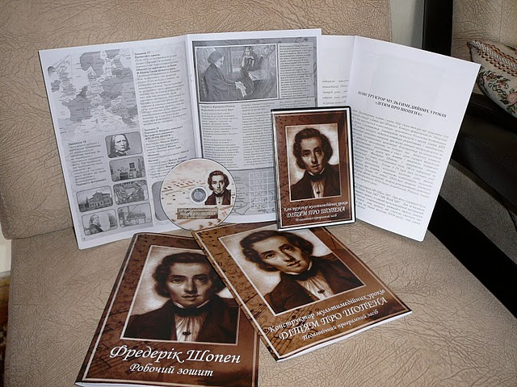
На сайті Міністерства освіти і науки (http://www.mon.gov.ua/) нещодавно був анонсований конкурс «Дітям про Шопена». Конкурс приурочений до 200-лінтіх роковин з дня народження композитора, проводиться Польським Інститутом в Києві спільно з Інститутом інноваційних технологій і змісту освіти АПН України. В рамках конкурсу педагоги-новатори розробляють і апробовують нові мультимедійні методики навчання, при цьому активно використовуючи на уроці комп'ютери, мультимедійні проектори.
На конкурс представлено розроблений авторами педагогічний програмний засіб, до складу якого входять мультимедійний DVD-диск, навчально-методична компонента для учителя + сценарій уроку , робочі зошити учнів, програма для тестування учнів (контролю знань, набутих учнями на уроці). ППЗ призначений для використання на уроках музики в ЗОШ, на позаурочних заняттях в класі, в позашкільних навчальних закладах, дитячих оздоровчих літніх таборах, музичних школах, музичних училищах, навчальні аудиторії яких обладнані сучасною мультимедійною технікою, мультимедійними проекторами. Конструктор мультимедійних уроків дає творчому вчителю можливість спроектувати і реалізувати в класі різні сценарії проведення інтегрованих мультимедійних уроків про життя і творчість видатного польського композитора Фредеріка Шопена, з урахуванням вікових, пізнавальних, естетичних і інших особливостей учнів. Об'єм інформації на розробленому авторами DVD-диску - більше 3 Гб (цей диск містить різні слайд-фільми учбового призначення, коллекцію музичних аудіо файлів, біографічні відео фільми про життя і творчість композитора, загальною тривалістю демонстрації більше 10 годин). DVD-диск дозволяє вчителеві використовувати на уроці ефект наочності, можна різноманітити методики навчання. Як приклад використання DVD-диска розроблений Робочий зошит учня, який узгоджений з наведеним в роботі одним з можливих сценаріїв проведення уроку.
ППЗ «Конструктор мультимедійних уроків ДІТЯМ ПРО ШОПЕНА» - розробка, яка продовжує удосконалюватись авторами. Нові і ононвлені версії мультимедійних файлів, які входять до складу DVD-диску, а також інші супроводжуючі файли можна буде завантажити з INTERNET з сайту, який підтримується авторами: http://www.Chopin2010.narod.ru . Відгуки про роботу, доповнення, зауваження і пропозиції щодо розвитку проекту можна наліслати авторам на електронну адресу Chopin2010@yandex.ru .
Аналогічні програмні розробки з усіх шкільних предметів можуть виконуватись в школах учнями, які готуються до творчих конкурсів у Малій академії наук України за напрямком «Комп’ютерні технології». Керівниками творчих розробок юних програмістів можуть бути учителі, які досконало володіють інструментальними можливостями програми MS PowerPoint.
DVD-диск розроблений в середовищі MS Office 2007. При його створенні були використані програми MS Power Point 2007 і MS Word 2007. Для зв’язування різних компонент, які складають проект, в єдиний мультимедійний програмний комплекс активно застосовуються гіперпосилання, анімаційні ефекти, кнопки навігації тощо. Наведений нижче опис проекту дає учителю уявлення про інформацію, яка записана в тих чи інших розділах DVD-диску, тим самим полегшує йому користування диском.
Після запуска головного файла Chopin.pptx ( Start.pptx ) під акомпонимент одної з музичних композицій Шопена на екрані комп’ютера демонструється слайд-фільм: портретна галлерея композитора і близьких йому людей, малюнки і фото історичних місць, які пов'язані з його ім'ям.
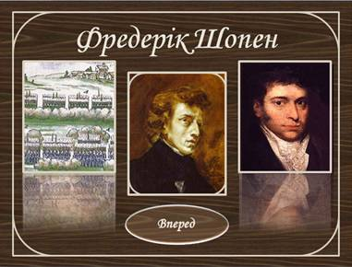
Потім відкривається головне меню програми, на кнопках якого написані наступні команди:
- Реєстрація (Бланк для реєстрація учнів),
- Біографія (Біографія Фредеріка Шопена),
- Музика (Колекція музичних файлів – творів композитора),
- Відео (Мультимедійна карта Європи XIX ст., що оповідає про історичні місця, пов'язані з життям Шопена),
- Зображення (Цікава за формою вікторина на відгадування підписів до тематичних малюнків і фотографій),
- Цитати (Цитати і висловлювання сучасників композитора, відомих осіб про культурно-історичне значення творчої спадщини Фредеріка Шопена),
- Мапа (Мультимедійна карта Європи XIX ст., що оповідає про історичні місця, пов'язані з життям Шопена),
- Міні-ігри (Невеликі ігри-тестування),
- Тестування,
- Творчі завдання,
- Довідка,
- Посилання (Перелік додаткових інтернет-ресурсів).
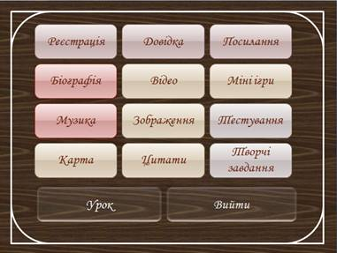

Реєстрація – відкриття файлу MS Word 2007, оформленому у дизайні проекту, де учень може заповнити свої данні. (Якщо вчителю необхідно знати, які учні працювали за якою машиною, чи працювали вони взагалі).
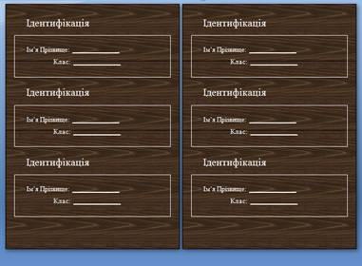

Команда Biography (Біографія) відкриває меню наступного рівня з командами: Timeline (Хронологічна таблиця подій з життя Шопена у 2 частинах), Childhood (Дитинство), Education (Роки навчання), Young man (Молодість), Paris (Паризький період життя і творчості композитора), George Sand (Особисті стосунки Фредеріка Шопена і Жорж Санд), Final years (Останні роки життя композитора), Memorials (Пам'ятні місця), Video (Біографічні кінофільми).
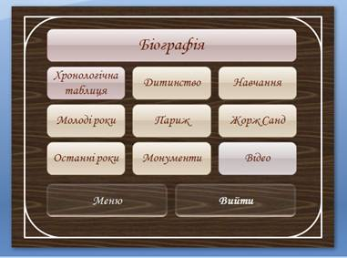

Команда Музика містить у собі: Музичну колекцію творів Фредеріка Шопена, Музичний словничок з основними визначеннями жанрів у яких працював композитор, Текстовий файл з повним списком робіт Шопена, Міні гра-асоціація «Музична скринька» та велика стаття «Музика» з детальною характеристикою творчості Шопена.
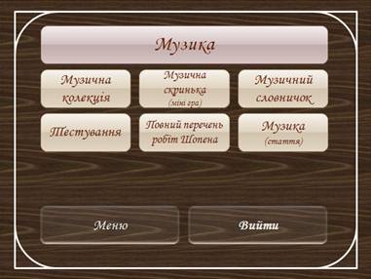
Команда Video дозволяє вчителеві продемонструвати на уроці наступні художні фільми або фрагменти з учбових телефільмів, що оповідають про життя і творчість композитора Фредеріка Шопена: «A song to remember» (1945, English; biographical film), «Chopin: Desire for Love» (2002, Russian; romantic drama, biographical film), «Free flight. Chopin's effect» (2008, Russian; TV program), «Mystery of Chopin» (1999, English; film&concert).
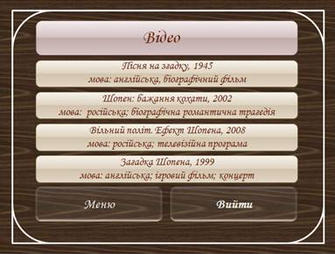
Команда Зображення відкриває презентацію Фотоальбом, у якому є посилання на міні-гру на знання зображень з нього.
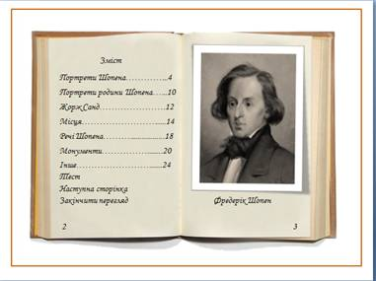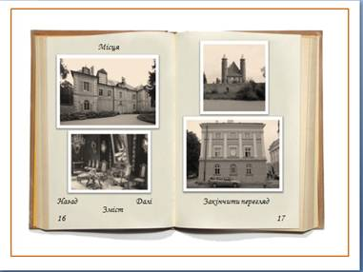
Також у проекті є мультимедійна мапа Європи XIX ст., що оповідає про історичні місця, пов'язані з життям Шопена. Вона виглядає так:
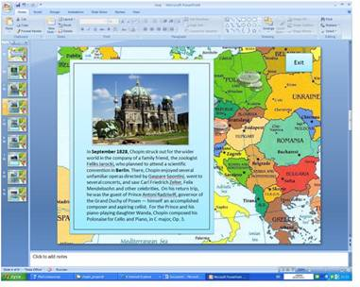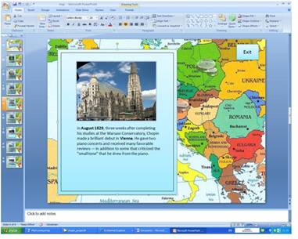
Команда Міні ігри дозволяє відкрити нове меню, за допомогою якого запускаються тестові програми,які реалізовані формі цікавих ігор: Castle with ghosts (Biography: childhood) - вікторина «Замок з привидами» та інші:

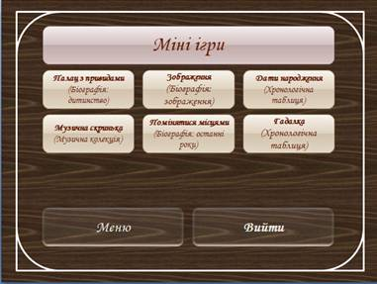

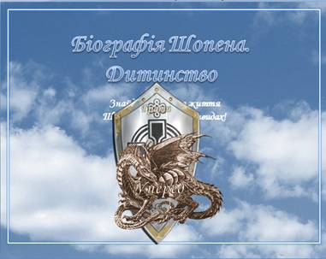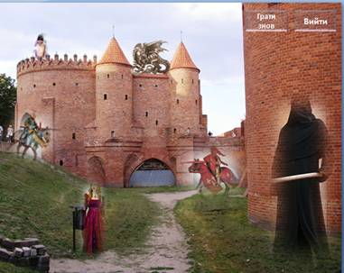
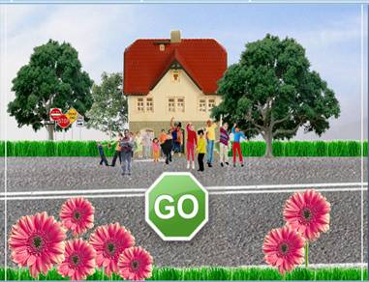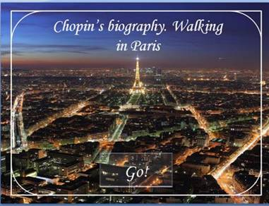

Pictures (Biography: pictures) - вікторина «Малюнки і фото» («Шопеновські місця»):

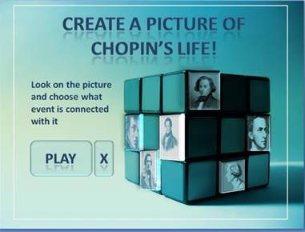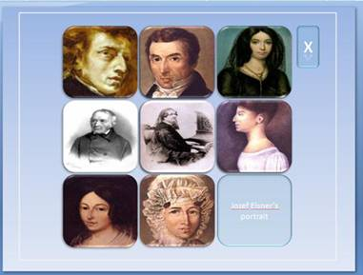

Musical box (Musical collections) - вікторина «Музична скринька»:

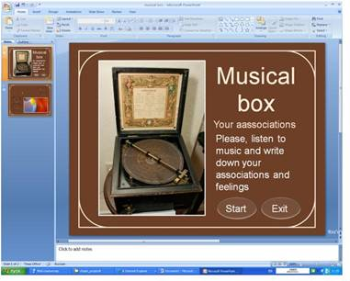

Dates of birth (Timeline) - вікторина «Дати народження»:
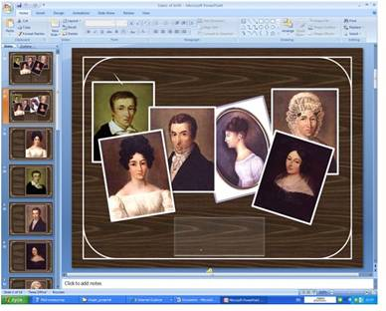
Fortune teller (Timeline) – астрологічна вікторина «Доля композитора».
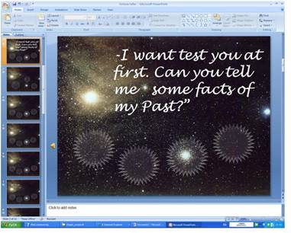
Меню Тестування призначене для контролю знань, набутих учнями, воно містить запитання двох типів чотирьох рівнів складності.
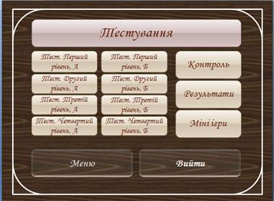
По команді Творчі завдання відкривається наперед сформований в програмі MS Word файл з бланками для твору. Вчитель може роздрукувати їх і роздати дітям для самостійної роботи над твором в класі або удома.
По команді головного меню Довідка відкривається меню наступного рівня: Про проект, Інформація для учня, Інформація для вчителя.
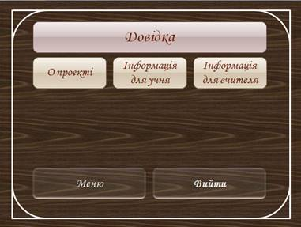
Нарешті, команда Посилання служить для того, щоб вчитель міг звернутися до записаного на DVD-диску архіву документів про Ф.Шопене (по команді Archive), до інформаційних ресурсів Інтернет (команда Інтернет посилання), до списку літератури про композитора (команда Бібліографія), а також звернутися по E-mail з листом-відгуком до авторів проекту (команда Наші контакти).
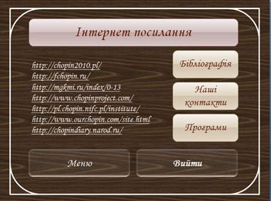
Як було зазначено вище, мультимедійний проект виконаний засобами MS Power Point. Тому робота з програмою вимагає від вчителя певної пунктуальності: потрібно строго дотримуватись певних правил як при інсталяції програми, так і при її використанні. Наприклад, коректна робота програми можлива тільки за наявності перед встановленого на ПК пакету MS Office 2007, а скопіювати проект з DVD-диска потрібно неодмінно в корінь диска D: . Щоб навігація за програмою здійснювалася коректно, вчитель повинен клацати курсором мишки тільки по тих кнопках, які він бачить на екрані, а не за межами кнопок. Також важливі технічні параметри комп'ютера (його швидкодія і об'єм оперативної пам'яті), оскільки програма розрахована тільки на сучасні моделі ПК.
В той же час, використання інструментальної програми MS Power Point робить програмний код мультимедійного проекту «Дітям про Шопена» відкритим для модифікацій. Творчі вчителі, які добре знайомі з технологією створення подібних мультимедійних комп'ютерних програм учбового призначення, описаною, наприклад, в роботах [1, 2], можуть доповнювати і розвивати даний мультимедійний проект з урахуванням своїх потреб. Підкреслимо, що до створення нових модулів, нових програмних компонент вчитель може залучати схильних до творчої діяльності учнів, які серйозно цікавляться інформатикою, готуються до конкурсів творчих робіт в секції комп'ютерних технологій Малої акдемії наук України (див. орієнтовну тематику конкурсних робіт учнів МАН на сайті http://www.man.gov.ua/ , а також роботи [3, 4]). Наприклад, учням можно доручити створення слайд-шоу, поповнення відео- і музичної колекції новою інформацією, знайденою в Internet, або можна запропонувати учням придумати і програмно реалізувати засобами MS Power Point тематичні вікторини, тематичні логічні ігри або тести, подібні тим, є на DVD-диску).
Аналогічні мультимедійні проекти учбового призначення, але на інші теми, можна реалізовувати в школі силами самих вчителів і їх учнів, віртуозно використовуючи різноманітні інструментальні можливості пакету MS Office 2007 [2].
Після апробації даного мультимедійного проекту на уроках в школі, і його доопрацювання, можна буде повторно реалізувати проект «Дітям про Шопене» засобами Flash-технології, що зробить цю учбову програму ще надійнішою і стійкішою в роботі. Тоді її можна буде легко переносити на різні типи ПК. Адже працездатність Flash-версії програми не залежатиме від того, чи наперед встановлена на ПК саме 2007 версія MS Office.
Описана мультимедійна програма «Дітям про Шопене» робить сценарій уроку інтерактивним, вчитель може гнучко адаптувати на уроці свою розповідь про життя і творчість видатного польського композитора. Використання в програмі англійської мови - її перевага, якою учитель може скористатися при проектуванні інтергированного уроку за власним сценарієм: (уроки Музика + Англійський + Історія + Інформатика)
Наприклад, на сайті http://www.Chopin2010.narod.ru буде розміщений відеозапис мультимедійного уроку «Життя і творчість Фредеріка Шопена». Конспект цього уроку «сконструйований» з урахуванням дидактичних можливостей мультимедійної комп'ютерної програми «Дітям про Шопена». За адресою Chopin2010@Yandex.ru можна написати авторам свої зауваження, пропозиції щодо подальшого розвитку цього проекта. Автори планують інформувати вчителів про подальший розвиток проекту на сайті [5].
Як приклад використання Конструктора мультимедійних уроків авторами також був розроблений Сценарій уроку (див. далі), до якогу додається Робочий зощит учня. Навчальне заняття розраховане на 120 хвилин. Орієнтоване на середнью і старшу за віком категорію учнів, може проводитись в навчальних закладах (наприклад, на інтегрованих уроках з музики і інформатики), або в позаурочний час в школі, або в гуртках в позашкільних навчальних закладах, в дитячих оздоровчих літніх таборах, звичайно, за умови використання на заннятті мультимедійного навчального обладнвння: комп’ютерів, мультимедійного проектора з аудіо.
Сценарій уроку (це також узгоджено зі змістом Робочого зошита учня) описує заняття, яке за змістом є цікавим учням. Навчальне заняття проходить у формі гри, яка передбачає виконання великої кількості завдань. Звичайно, не всі з 30 завдань, які описані в сценарії, мають бути обов’язково виконані в ході уроку. Інтенсивність уроку залежатиме від рівня підготовленості учнів, їх здібностей концентрувати увагу, вміння організуватися на колективну взаємодію, індивідуальну роботу з комп’ютером, з зошитом. Вчитель може на власний розсуд вибрати завдання, конкретний сценарій уроку. Файл Робочий зошит є на DVD-диску, учитель може роздрукувати з диску саме ті сторінки Робочого зошита, які він вважає за доцільне використати на уроці, який учитель готується провести за своїм власним Сценарієм уроку.
Перше і друге завдання налаштовують учнів на сприйняття понять і категорій, пов’язаних з темою уроку. Третє завдання – на емоційне сприйняття і вербальну характеристику прослуханої учнями мелодії. Завдання 4 – на стимулювання фантазії, уявлення у учнів. Завдання 5 знайомить учнів з класифікацією видів мистецтв. Завдання 6 ще раз стимулює фантазію дітей. Сьоме завдання знайомить дітей з сім’єю композитора Ф.Шопена. Завдання 8 і 9 мають ціллю підтримати у дітей цікавість до гри, у формі якої учитель має намір познайомити дітей з часом, у якому жив композитор. Завдання 10, 11, 12 – на ознайомлення основними біографічними датами, є продовженням цікавої гри «Фантастична подорож у часі». Завдання 13 знайомить з колом осіб, близьких до Ф.Шопена. Наступні 14 і 15 завдання – нові епізоди гри з дітьми «Фантастична подорож у часі». Асоціативно-логічне мислення розвиває гра-завдання 16. Наступне 17 завдання націлене на закріплення в пам’яті у учнів основних дат біографії Ф.Шопена. Завдання 18 знайомить учнів з фотографіями і малюнками, які пов’язані з життям композитора. 19-е завдання – на закріплення знань учнів про міста і країни, де в різні роки свого життя побував або мешкав Шопен. Завдання 20 закріплює знання про найближче оточення Фредеріка. Наступне, 21 і 22 завдання ще раз перевіряють, як учні засвоїли хронологічну таблицю життя Фредеріка, зокрема, роки його навчання. Завдання 23 - на перевірку того, наскільки учні отримали уявлення про творчість Шопена. Завдання 24, 25, 27 і 28 – знову занурення в гру-дійство уроку. Наступні 28 і 29 завдання – це міні-твори, вони мають на меті сформувати у учнів особисте сприйняття Ф.Шопена, моделювання його персони. Заключне Завдання 30 – на рефрексію (спроба учнів у міні-творі змоделювати емоційне світосприйняття композитора).
Зазначимо наприкінець, що наведений вище Сценарій уроку відображає лише один з багатьох можливих вариантів сценаріїв мультимедійного навчального заняття, які учитель може на власний розсуд спроектувати і реалізувати, спираючись на різноманітну колекцію слад-фільмів, музичних аудіо файлів, відео файлів, ігрових програм тощо, які містяться на DVD-диску «Конструктор мультимедійних уроків ДІТЯМ ПРО ШОПЕНА».
Література:
1. Манжула А.М., Распопов В.Б. Комп'ютерні мультимедійні проекти в школі. // Ін-т наукового прогнозування. Зб. «Соціум. Наука. Культура." Матеріали VI всеукраїнської науково-практичної інтернет-конференції 26-28 січня 2010 року. Ч. III. - К.: ТК Меганом: 2010. - с. 18-22.
2. Манжула А.М. Секреты создания сюжетной анимации в MS Power Point. // Ін-т наукового прогнозування. Зб. «Науковий потенціал України 2010." Матеріали VI всеукраїнської науково-практичної інтернет-конференції 22-24 березня 2010 року. Ч. II. - К.: ТК Меганом: 2010. - с. 54-58.
3. Теорія і практика допрофесійної підготовки юних програмістів МАН: Аналітико-бібліографічний огляд. / Відп. ред. В.Б. Распопов. - Київ: НУЦ ПІ НАНУ, 2007. - 64 с. ( брошюру також можна завантажити з Internet, адреса: http://www.man.gov.ua/publish_more.php?x=8 )
4. Распопов В.Б. Напрямки діяльності Центру інформаційних технологій Київського палацу дітей та юнацтва - Ж-л "Комп'ютер у школі та сім'ї", №5 (61), 2007. - с. 43-44.
5. Сайт: http://www.Chopin2010.narod.ru

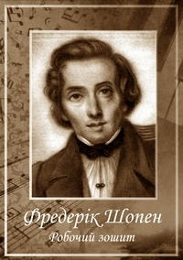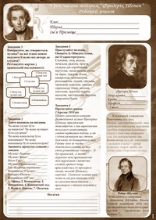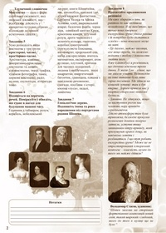
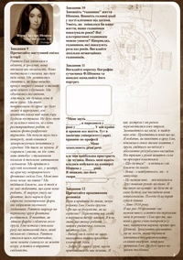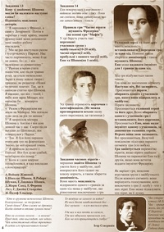
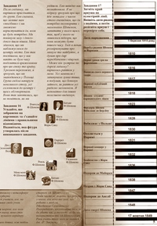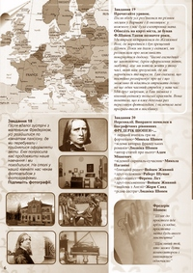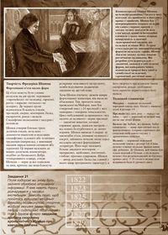
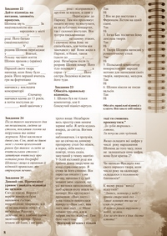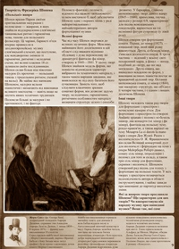
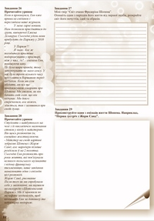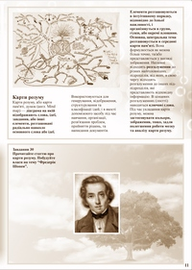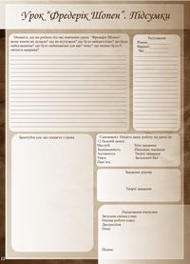
Робочий зошит учня

Сценарій уроку «Фредерік Шопен»
Вікова категорія: середня, старша школа.
Інтегрований урок -часова подорож
Тип уроку: ігровий, у формі уявної подорожі у часі, з елементами інтерактивних та творчих завдань.
Цілі та завдання уроку: Ознайомлення з біографією Фредеріка Шопена, заохочення учнів до глибшого вивчення нового матеріалу, формування особистісного ставлення до творчості великого композитора і віртуоза, виховання глибокої поваги до надбання світової культури, розвиток у учнів вміння творчо реагувати на завдання, висловлювати свої думки, вільно використовувати ІТ-засоби.
Обладнання: комп’ютерний клас з проектором, шкільною чи інтерактивною дошкою, педагогічний програмний засіб «Конструктор мультимедійних уроків. Фредерік Шопен», роздруковані робочі зошити, роздруковані додатки для вчителя.
Час: 120 хвилин
Кількість учнів: до 20
Основні категорії уроку: музика, час, творчість.

План уроку
1. Організаційний момент
2. Мотивація
3. Вступ
4. 1 частина. Набуття нових знань:
Розмірковуємо разом
Основні поняття
Розширюємо кругозір
Поглиблюємо знання
5. Відпочинок (1)
6. 2 частина. Продовжуємо пізнавати нове
Творче завдання
Нова інформація
Вчимося конструктивно вести бесіду
7. Відпочинок (2)
8. Працюємо з інформацією
Завдання на винахідливість
9. Завершення уроку
Систематизація вивченого. Карти розуму
Рефлексія
Домашнє завдання

Використання дошки
Використання комп’ютера
Використання додатків на DVD-диску
Тема уроку: «Фредерік Шопен» (інтегрований урок-часова подорож).
Клас. Парти зіставлені у формі дуги, на кожній стоїть один комп’ютер, повернений екраном у центр класу. Стільці також розвернені до дошки, але стоять трохи ближче до центру, на кожному з них лежить олівець, ластик і планшет. У центрі класу стоїть стілець з невеликою чорною коробкою на ньому, з надписом «Музика».
Дошка закрита. На правій зовнішній частині написано «Музика», у середині, на лівій – «Час», симетрично.
Стіл вчителя, підготовлений до уроку, на ньому – роздрукований зошит для вчителя і стопка зошитів для учнів, конверти, інша наочність. Також на ньому стоїть комп’ютер, підключений до проектору та аудіо динаміків. На екрані проектується перший слайд презентації “Musical box” (D:\chopin_project\musical box.pptx), звідти тихенько звучить музичне оформлення.
Учні заходять до класу. Вчитель вітається і пропонує їм зайняти вільні стільці.
Коли всі учні нарешті знайшли собі місце, вчитель виходить у центр класу і дає знак, що урок розпочався. Учні затихають. Вчитель доторкається до коробочки і починає розповідати правила поведінки на цьому уроці.
Організаційний момент
В: «Дякую, що створили тишу. Тепер я розповім шлях для найефективнішого і найцікавішого способу нашої співпраці на уроці. Сьогодні мені потрібна ваша швидка реакція і активна позиція, ваше вміння говорити і слухати інших, ваші дипломатичні навички у спілкуванні та ваша повага до нашої роботи і колективу. Ми будемо працювати динамічно. Уважно слухайте завдання, це допоможе вам отримати кращі результати і зберегти час.
Мотивація
Я бачу, ви вже звернули увагу на цю коробочку. Що ж там у ній?!»
Д: «Диск, касета, ноти, радіо, нічого..»
В: «Скажіть, чи можна музику побачити?»
Д: «Ні.»
В: «А доторкнутися до неї?»
Д: «Ні.»
В: «А відчути її на смак? Мелодії з полуничним та вишневим смаком бувають?»
Д: «Та ні ж!»
В: «Мені відкрити її?»
Д: «Так!»
Вчитель відкриває коробочку і показує класу, що вона порожня. 2 хвилини
Вступ
В: «Вона порожня, бо людина сприймає музику, як саме?»
Д: «Вона може її почути.»
В: «Правильно. А ми можемо звуки покласти у коробочку?»
Д: «Ні».
В: «А де ми можемо почути музику?»
Д: «Де завгодно, вдома, на вулиці, на концерті і на дискотеці, в маршрутці і у парці…»
В: «Зараз ми розіграємо невеличку пантоміму «концерту». Хто знає, що таке пантоміма?»
Д: «Це німий театр»
В: «Так, тож це театр німий і ми будемо виражати свої почуття мовою жестів. Мені потрібен музикант. Так, ти будеш зображати гру на фортепіано, а інші – глядачів. Я включу музикальний трек, коли він закінчиться, поаплодуйте музиканту. Зрозуміло?»
Вчитель вже відкрив напередодні презентацію “Musical box” (D:\chopin_project\musical box.pptx), вона зображується на проекторі. Вчитель клікає на кнопку «Старт», потім – «Прослухати першу композицію». Звучить Перша балада Фредеріка Шопена (Програма включає її в аудіо програвачі, тож вчитель контролює час звучання музичного треку там же.) Прослухавши уривок, педагог припиняє програвання музики, але програму не закриває.
Після пантоміми, музикант вклоняється і сідає на своє місце. 5-7 хвилин
В: «Гарна була вистава. Ви вже запланували гастролі? (Посміхається). Щойно ви через мову жестів виразили і місце вашого знаходження, і ролі – музиканта і глядачів, і ваше ставлення до музики на цьому уявному концерті.»
1 частина. Набуття нових знань.
Розмірковуємо разом
В: «А тепер я хочу почути вашу думку. Що намагається виразити через музику її автор?»
Д: «Свої почуття, думки, ідеї, емоції»
В: «Так, дуже добре. Чи правильно сказати, що музика виконує інформативну функцію?»
Д: «Так».
Вчитель киває головою, погоджуючись.
В: «…не завжди у музиці є конкретний образ, частіше вона абстрактна, але музика може передати дуже складну палітру почуттів внутрішнього світу людини. Візьміть до рук ваші зошити. Заповніть шапку уверху швиденько, потім продивіться першу сторінку. Крім завдань тут є ще й місце для нотаток, де ви можете робити ваші додаткові записи. Зверніть увагу на перше завдання. Там треба розташувати картки зі словами у правильному порядку. (трохи згодом) Чому ви розташували картки саме так? Хто розташував інакше?»
Слова: 3. «почуття, думки, ідеї, емоції», 5. «композитор», 4. «виконавець», 2. «слухачі», 1. «ноти».
Якщо діти не можуть зробити це самостійно, підтримати їх питаннями: Що виражає через свою музику композитор? Чи намагається виразити якийсь стан виконавець? Чи передається якийсь стан через музику слухачам? Чи мають слухачі справу з нотами? А хто має?»
Правильний порядок: 3, 5, 1, 4, 3, 2, 3 . 10 хвилин
В: «Тепер подивіться на друге завдання. Зробимо його разом.»
Діти відповідають на питання та вписують відповіді у другій частині завдання. Це прості завдання, вчитель намагається їх провести, якомога швидше, щоб учні, по-перше, включились до роботи і зосередились тільки на цих завданнях, по-друге, набрали високий темп роботи, який викладач буде підтримувати впродовж всього уроку. Звісно, після другого завдання вчитель дякує учням за швидку роботу.
В: «Дякую, що так охайно і жваво виконали завдання. Будь ласка, працюйте так і надалі. 13 хвилин
Основні поняття
Щойно ви були у ролі слухачів, що ви відчули? Яка була мелодія? Як ви можете її охарактеризувати? Зараз знову прозвучить Перша балада Фредеріка Шопена. Послухайте її ще раз і виконайте завдання 3 самостійно, а потім коли музика завершиться, ми порівняємо результати.»
Вчитель знову вмикає спочатку Першу баладу. Вона за характером дуже різноманітна і майже всі відповіді будуть правильні. 15 хвилин
Спокійна, тиха, весела, печальна, радісна, проста, складна для сприймання, віртуозна, танцювальна, схожа на марш, траурна, ніжна, акварельна, одноманітна, різноманітна, пишна, святкова, тривожна, повільна, швидка, у середньому темпі, весіння, поетична, трагічна, плавна, вальсова, пасторальна, народна, напружена,бурна.
Після того, як вчитель вимикає програвач. Він разом з класом починає обговорювати виконане завдання. Він зачитує перше слово «спокійна», а діти, які обвели його підіймають руки; вони висловлюються чи дійсно мелодія була «спокійною» (В:«Згодні? Так правильно») і так далі. 19 хвилин
В: «Дивимося на завдання 4. Уважно прослухайте уривок і заповніть пропуски під портретом Фредеріка Шопена. Усі знайшли?»
Вчитель читає уривок. Важливо, щоб прочитав саме він, щоб не втратити увагу дітей.
1 березня 2010 рік
Щойно закінчився концерт фортепіанної музики Фредеріка Шопена, присвячений двохсотріччю з дня народження польського композитора, глядачі верталися додому, а ми з однокласниками ще стояли біля входу до Концертного залу. Раніше мені не часто доводилося слухати музику епохи романтизму «вживу». Я був вражений, я застиг нерухомо між пропливаючих далі перехожих і падаючих скляних крапель дощу, прислухаючись до прозорого океану мелодій Шопена у середині. Гладенькі клавіші вже остигли від рук піаніста, а він все розливається хвилями просторого і тихого почуття у мені.
Музика якого композитора виконувалась на концерті?»
Д: «Фредеріка Шопена».
В: «Скільки би виповнилося Шопену 1 березня 2010 року?»
Д: «200 років».
В: «Назвіть рідну країну Шопена».
Д: «Польща».
В: «До якого стилю музики належать твори Фредеріка Шопена?»
Д: «До романтизму».
В: «Добре. Отож, Фредерік Шопен народився 200 років тому назад. Це багато часу, дійсно? Припустіть, що він ваш дідусь. Скільки поколінь назад він народився, якщо всі бабусі і дідусі у роду ставали батьками у 25 років?»
Д: «200:25=8, 8 поколінь назад.»
В: «На якій машині можна відвідати 200річного дідуся?»
Д: «На машині часу» 20 хвилин
Розширюємо кругозір
В: «Як ви гадаєте музика пов’язана з часом більше ніж інші види мистецтва? Чому? Музичний твір має початок та кінцівку? (Так) Чи ми можемо відмітити їх на часовому відрізку, засікти час програвання аудіо уривку? (Так) Чи розвивається картина художника у часі? (Ні) Чи має вона кульмінаційний момент? (Ні) А література? Ми її сприймаємо миттєво чи витрачаємо час на ознайомлення? (Витрачаємо час) Давайте розглянемо завдання номер 5 на другій сторінці, побудуємо таблицю на дошці і відповімо разом на ці питання».
Хтось з учнів будує таблицю на дошці, а клас коментує. Тут важливо зрозуміти по якому принципу вони розподіляються: музику ми не можемо сприйняти за один момент, тільки коли послухаємо якийсь час, вона, радіо та література відносяться до часових; а ось живопис та графіка, наприклад, відносяться до просторових тому, що вони не мають розвитку у часі; до просторово-часових відносяться кіно, театр, танок, циркове мистецтво. 25 хвилин
В: «Дійсно, однією з важливих характеристик музики як виду мистецтва є час. Припустимо, що годинник перевели на годину назад, ви прийшли на концерт, а оркестр вже збирає інструменти і ви не чуєте музики.»
Поглиблюємо знання
В: «А поки ви думаєте, якими способами можна умовити оркестр зіграти на біс, ми продовжимо слухати і читати історію про хлопчика, який встиг на концерт. Згадали? Перший епізод – це лише частина історії про його пригоди».
Хтось з учнів читає Завдання 8.
Ми вже збиралися йти, як раптом до нас підійшла незнайомка. Я не пам’ятаю, що точно вона говорила: екскурсійна група від’їхала раніше і їй потрібно було дістатися «сюди» - вона показала місце на мапі.
- Це далеко, майже околиця, але якщо треба, ми можемо поїхати з тобою і допомогти знайти його.
Вже в автобусі я роздивився, що дівчина одягнена трохи дивно. Її звали Енн – єдине, про що ми змогли дізнатися. Відповіддю на інші питання була лише гарна посмішка. Ми зійшли на кінцевій зупинці: там я був вперше. Дорога привела нас у квартал старезних вицвілих будівель.
- Давнина. Не здивуюсь, якщо за наступним рогом нас чекають пару привидів середньовіччя.
Дійсно атмосфера там була тривожна, безлюдні провулки розвалених домівок покірно затихли, уступив тишу завиванням вітру-привиду, який примушував краплі дощу, як навіжено, летіти і розбиватися. І що тут робить екскурсійна група? Може це не отреставрований історичний комплекс – власність музею до якого ми майже дійшли? 33 хвилини
В: «Як ви гадаєте, що трапиться далі?»
В: «Зараз поверніть стільці до комп’ютерів, поки я буду насолоджуватися тишею і дивуватися, як ви розвертаєтесь «на піанісимо». До речі, хто знає, що таке піанісимо? (Відповіді) Так, це значить дуже-дуже тихенько. Працюйте в парах. Знайдіть кнопку Біографія – Дитинство (D:\chopin_project\chopin.pptx, Вперед – Біографія – Дитинство) . Коли почнете гру, ловіть привидів та клікайте по них. Відкриється текст з біографією маленького Шопена. Завдання просте: потрібно визначити дійсне чи недійсне твердження, одне з двох, на вибір. Нагадую, у вас небагато часу.»
(Можна запропонувати учням залишити стільці поверненими до парт, а коли вони закінчать виконувати завдання, нехай розвернуться і покладуть руки на спинки стільців).
В: «Я бачу ви вже зловили всіх привидів. 40 хвилин (можливо, перерва 5-10 хвилин)
Продовжимо читати історію. Завдання 9 на третій сторінці»
Раптом Енн змінилася в обличчі, я зрозумів, вона впізнала цю місцевість. Вона подякувала і сказала, що далі піде одна. Ми залишились дивитись, як вона швидко крокує вперед і зникає в темній арці одного з будинків. Ми обмінялись поглядами, здається, ми думали одне й теж саме. Ми тихо попрямували до арки: це було може й нерозумно, але цікавість взяла над нами гору. Будівля пустувала. Не було тут ні музейної вивіски, ні слідів реставраційних робіт, ні навали фотографуючих туристів. Ми почули шум десь попереду, який озивався заморожуючим почуттям у середині. Ми йшли за звуком. Я озирався і уявляв, як їде геть наш автобус з туманними вікнами й теплими затишними сидіннями. Ми прийшли в круглий колонний зал, у центрі, на краєчку непрацюючого фонтана сиділа Енн. Можливо вона чекає на інших? Ми підійшли ближче, але й тоді я не зміг побачити, що саме вона робить. Я звернув увагу на фонтан: його обриси були строгих геометричних форм, він зображав пісочного годинника. Раптом мармур на верхньому крузі фонтана розійшовся. Я помітив, як зійшла фарба з обличчя мого друга. Енн встала і поклала руку на металевий диск, який тільки-но з’явився. Раптом сталося щось надзвичайне, мене неначе смикнуло за живіт вгору, а потім я втратив свідомість.
Відпочинок (1)
В: «Чи ви знаєте як потрапити у майбутнє, використовуючи тільки годинник, пісочний чи звичайний, і стілець?»
Д: «Ні»
В: «Хтось бажає переміститися у майбутнє ?
Будь ласка, проходь сюди, сідай. Ми будемо стежити за годинником, а ти закрий очі і чекай. Добре? Я засікаю одну хвилину.»
Проходить хвилина.
В: «Відкривай очі. Ти перемістився у майбутнє на 1 хвилину вперед! Чому? Як?! Тому що усі люди подорожують у майбутнє. А ось що нам потрібно для переміщення у минуле?»
Д: «Машина часу»
В: «Так-так. Сьогодні ми вже говорили про неї. Дивіться на перелік речей у шостому завдані. Давайте поміркуємо, що нам згодиться для нашої надзвичайної машини?»
Годинник з таймером, розум, корабель, нобелевський лауреат, книги Ейнштейна, час, автомобіль, навіжені ідеї, збірка наукової фантастики Герберта Уеллса та Айзіка Азімова, клей, зварювальний апарат, балончик фарби, чорна діра, одноокий капітан Крюк, криогенна камера, штучний розум, дроти червоного і зеленого кольору, гвинтики, коробки, електричний струм,куляста блискавка, антикваріат, пророцький сон, набір для креслення, вчитель математики, експеримент, атом вуглецю, плутоній, причина для часових подорожей, людина з майбутнього, теплі шкарпетки, енергетичний батончик, гравицапа, пляшка з невідомою речовиною, спогади, посібник з історії, кнопка «пуск», педалі, лампочка.
Це веселе завдання, учні можуть доповнити перелік речей. Розповісти яких вони фантастів читали, хто з них писав про машину часу. Це момент, коли діти повинні трохи розважитися, відпочити. 46 хвилин
2 частина. Продовжуємо пізнавати нове
Хтось з учнів читає уривок з 11 завдання.
Коли я прийшов до тями, почув розмову Енн з моїм другом.
- Ви що не розумієте, як це серйозно? Перемістивши вас сюди, я порушила безліч законів. Я й не знаю, що тепер робити… - майже ридаючим голосом, шептала Енн.
- Вибач, ми й гадки не мали. – винуватим тоном промовив хлопчачий голос.
- Добре. Я скажу групі, що ви приєдналися до нас пізніше. Я вас зустріла і ми разом перемістилися вже втрьох. Залишайтесь на місці, я знайду вам одяг. Продивіться поки що це.
Я побачив, як виходить в арку Енн, вдягнена в довге темне плаття, і друга, сидячого на підлозі з абсолютно розгубленим виглядом. Він тримав у руках шматок скла чи прозорої пластмаси.
- Що діється? – я підвівся і сів ближче до нього.
- Вона - з майбутнього, ми – в минулому.
- Це неможливо. – посміхнувся я. Друг показав рукою на вікно. Я виглянув на вулицю: це були ті ж самі будівлі, але виглядали вони новесенькими. Погода була вкрай суха й душна.
- Літо 1816 року.
Я ще раз 10 промовив «це неможливо», а потім він переказав мені їх розмову з Енн про те, що вона і група учнів подорожує у часі, виконуючи наукову працю про Шопена. Зреагувати адекватно ми не могли, тому вирішили навчитися використовувати скляний квадрат, який нам залишила Енн. Це було щось на зразок посібника.
В: «Давайте заповнимо годинник життя Шопена у зошитах (Завдання 10). Перепишіть дати з дошки і додайте події, які пов’язані з ними у житті Шопена.»
Вчитель відкриває дошку. На ній вже намальований схематично годинник з датами (Дати на дошці: 1810, 1816, 1817, 1818, 1822, 1823, 1828, 1831, 1832, 1836, 1838, 1848, 1849.) Використовуючи презентацію за адресою Меню – Біографія – Хронологічна таблиця демонструється на великому екрані, вчитель і клас заповнюють «Годинник життя Шопена». 52 хвилини
Творче завдання
В: «Скажіть, люди якої професії вивчають життя видатних науковців, художників, композиторів?»
Д: «Біографи».
В: «Так, ми теж спробуємо описати життя людини-сучасника Шопена. Спочатку ми зробимо її портрет, потім напишемо біографію, дотримуючись певного плану.»
Використовуючи роздрукований додаток 1, зробіть за допомогою липкої стрічки портрет на дошці (разом з учнями, вони допомагають вам), а самі вони також малюють власний портрет уявного персонажу у зошиті (завдання 11). Учні самостійно пишуть біографію. 60 хвилин
Нова інформація
Далі вчитель читає з завдання 14:
«Енн повернулась з корзинкою і вийняла звідти одяг і їжу. Поки ми снідали, вона запитувала, що ми запам’ятали з книги.
Для того, щоб виконати завдання 7, відкрийте міні гру за такою адресою Меню – Міні ігри – Дати народження.» 65 хвилин
Завдання 15
Після сніданку, ми вирішили приєднатися до групи. Енн сказала, що залише нам «посібник» і ми зможемо користуватися їм, коли це буде потрібно. Ми покинули залу і довго-довго йшли пішки. Мені здалося, що ми наближуємося до центру міста. Енн так поспішала, що у нас навіть не було часу поділитися враженнями про цю епоху та країну. З розмов перехожих, я зрозумів, що ми знаходимося у Польщі.
Група сиділа навколо невеликого столу, усі склонилися до центру і щось обговорювали. Вони так захопились, що не помітили, як ми увійшли. Енн швидко нас познайомила. Я не відразу зрозумів, про що йде мова,але з часом стало очевидним, що їм потрібно поговорити з маленьким Шопеном, запитати у нього щось так, щоб у нього не лишилося підозри, що вони можуть бути з іншого часу. Тоді я почав розмірковувати про минуле та майбутнє, я думав про дар передбачення і про віщунів.
- Може він зустріне по дорозі гадалку? – вирвалось раптом у мене. Усі замовкли і запанувала лунка тиша, я подумав, що бовкнув зайвого, як раптом усі радісно загомоніли. Я непомітно для інших полегшено видихнув.
В: «Наступна гра-тест перевіряє ваше знання дат життя Шопена. Ви – перевдягнена гадалка, яка розмовляє з маленьким композитором. Починаймо.»
Меню – Біографія - Міні ігри – Доля Шопена.
Виконує увесь клас, дивлячись на проектор. Вчитель коментує і підтримує, допомагаючи зробити правильний вибір. 70 хвилин
Вчимося конструктивно вести бесіду
В: «Як ви гадаєте, чи етично було б змінювати минуле Шопена за допомогою машини часу? Наприклад, вилікувати його. Чи краще залишити все, як було?» (міні-бесіда)
Визначення за і проти у короткій бесіді, формування аргументів та голосування камінцями на «вагах на дошці». 75 хвилин
Відпочинок(2)
Після вдалої зустрічі з маленьким Фредеріком, усі розійшлися по кімнатам пансіону, де ми перебували і прийнялися оформляти звіти. Енн попросила нас продовжити наше навчання і ми погодилися. На столі у нашій кімнаті нас чекав фотоальбом з фотографіями.
В: «Сідайте зручніше і увага на екран. Давайте разом подивимось фотографії. Я буду їх коментувати, а ви намагайтесь запам’ятати»
Вчитель вмикає презентацію Меню – Зображення і разом з класом дивиться і проговорює, що зображено на фотографіях. 80 хвилин
Працюємо з інформацією
В: «Зараз знайдіть олівці та зошити.
Після обіду усі роз’їхалися по різним місцям у Варшаві і її околицям: у кожного з нас була електронна мапа.
Виконуємо 19 завдання. Обводьте кружечками назви міст, у яких побував Шопен, та підпишіть дати його перебування там.»
Вчитель відкриває презентацію «Мапа». Діти працюють. 85 хвилин
Вчитель продовжує читати:
«Ми втрьох відправилися до Желязової Волі, де народився і був хрещений Шопен. Поки ми їхали у екіпажі, ми розмовляли про можливість повернутися додому. Часові експедиції – це захоплююче, (крім оформлення звітів, мабуть), але ми хотіли жити у тому часі, який нам зрозумілий, де ми народились та виросли. Енн сказала, що постійно розмірковує про це і що, можливо, їй вдасться отримати дозвіл на ще один часовий стрибок у наш час. Мій друг задрімав, а Енн знімала з віконця екіпажу польські краєвиди. Вона помітила, що я вже декілька раз переглянув фотоальбом, і включила мені програм-тест в посібнику.»
В: «Цю програму ви подивитеся вдома, а зараз виконайте завдання 16. Хто вже зрозумів, що треба зробити у ньому?» 90 хвилин
В: «Подивіться на наступне завдання. По-перше, треба загнути аркуш. Поки загинаєте, продивіться дати. Далі запишіть дати, відігніть аркуш і перевірте себе. У вас 2 хвилини.» 92 хвилин
Вчитель читає далі, деякі учні закінчують робити 17 завдання.
Завдання на винахідливість
В: «Після такого насиченого дня ми позасинали, сидячи за столом, поклавши голови на підручники та звітні журнали. Мені наснилися дивні сни.
Хто прочитає завдання 25? Тут треба розгадати загадки.»
Відповіді: 1. Піаніно, 2. Рік народження Шопена 1810, складаємо 1+8+1+0=10, складаємо далі 1+0=1, 1 – непарне число, не кратне двом. 3. У 1818 році Фредерік вже написав свій перший твір. 4. У перших 3 рядках можна знайти літери, щоб зіставити слово «вихід», крім останнього. 97 хвилин
Завершення уроку
Звісно історія закінчується добре, головний герой та його друг повертаються додому – це ви прочитаєте вдома, а зараз подивіться на статтю на 11 сторінці та 30 завдання.
Систематизація вивченого
Вчимося складати карту пам’яті. Вчитель допомагає учням, проходить поміж ними і підказує, як зробити її краще.
Рефлексія
На 12 сторінці учні заповнюють квадрат «Рефлексія» і проставляють оцінки у колонці «Самоаналіз».110 хвилин
Домашнє завдання
Завдання додому: прочитати статтю про музику Шопена. Зробити завдання 20-23, 26, 28. Творчі завдання: 27, 29, дослідницьке завдання:13. Домалювати карту пам’яті.

Відповіді до робочих зошитів
Завдання 1
Правильний порядок: 3, 5, 1, 4, 3, 2, 3.
Завдання 2
Так, так, так, так.
2,5, 3,4, 7, 7 (4), 6,1.
Завдання 4
1810-1849, Польща, Композитор, Романтизм
Завдання 5
Просторові: живопис, графіка, дик.-прик. мистецтво та дизайн, скульптура, часові: музика, радіо, література, просторово-часові: кіномистецтво, танок, циркове мистецтво, театр.
Завдання 7
Зліва направо, 1 рядок: Микола Шопен, 1771, Юстіна Шопен 1782, 2 рядок: Луіза, 1807, Ізабела, 1811, Фредерік, 1810, Емілія, 1813.
Завдання 13
1.Б, 2. Е, 3. В, 4. Д, 5. Є, 6. А, 7. Г, 8. Ж.
Завдання 18
Сучасний музей Фредеріка Шопена у Варшаві, Марія Воджинська, Ференц Ліст, монумент Шопену, рояль Шопена.
Завдання 20
1. Войцек Живний, 2. Жорж Санд, 3. Роберт Шуман, 4. Микола Паганіні, 5. Микола Шопен, 6. Ежен Делакруа, 7. Ференц Ліст, 8. Адам Міцкевич, 9. Джейн Стьорлінг, 10. Людвіка Шопен.
Завдання 22
Фредерік, Желязова воля, 1810, француз, Польща\Франція, 7, Войцек Живний, ліцею, 1828, Німеччину, Жорж Санд, Майорки, 1838, Франція, Польща.
Завдання 23
Так, так, ні, так, так, ні.
Завдання 25
1. Піаніно, 2. Рік народження Шопена 1810, складаємо 1+8+1+0=10, складаємо далі 1+0=1, 1 – непарне число, не кратне двом. 3. У 1818 році Фредерік вже написав свій перший твір. 4. У перших 3 рядках можна знайти літери, щоб зіставити слово «вихід», крім останнього.

